РАБОТНА СРЕЩА
С ПРЕДСТАВИТЕЛИ НА ПЧЕЛАРСКИТЕ ОРГАНИЗАЦИИ НА ТЕРИТОРИЯТА НА БУРГАСКА ОБЛАСТ

На 31.01.2020 г. от 13,00 ч. Областна дирекция “Земеделие“ Бургас организира и проведе работна среща с представители на пчеларските сдружения на територията на област Бургас. Присъстваха представители на „Пчеларско сдружение Бургас“, Областен пчеларски съюз, Сдружение на пчеларите в община Поморие, Пчеларска ферма „Странджа“.
Целта на срещата бе да се обсъдят възможностите за подкрепа на пчеларството чрез набелязване на мерки в защита на пчеларите и пчелните семейства, както и да се набележат предстоящите мероприятия, отнасящи се за пчеларите от Програмата на ОЕКЖ Бургас за 2020 г.: демонстрационни дни, информационни семинари с лектори от научните среди, обучения с младите пчелари, конкурс за детска рисунка, начини за популяризиране на ползата от пчелния мед в детските учебни заведения.
Чрез презентация г-жа Лидия Станкова – директор на ОД „Земеделие“ Бургас представи на присъстващите пчелари кратък отчет за проведените дейности от Областна експертна комисия по животновъдство - Бургас през изминалата 2019 г. касаещи сектор пчеларство.

Сведохме до знанието на присъстващите информация от Министерство на земеделието, храните и горите по въпроси и предложения поставени от предишна работна среща с пчеларите от област Бургас.
С представител на община Бургас обсъдихме възможността за предлагането на пчелен мед от бургаски производители в детските заведения на територията на общината, в количества съобразени с нормативните изисквания относно здравословното хранене на децата, както и провеждането на образователен открит урок на изградената детска площадка с пчеларска тематика на деца до 7 годишна възраст от детските заведения в града, с цел запознаване с живота и ползата от пчелите и идеята за възпитаване у децата да живеят грижа за природата.
Обсъдихме възможността за износ на пчелен мед за Сингапур. Разяснихме на пчеларите общите условия за износ на пчелен мед за трети страни, изисквания към етикетирането, както и Процедурата за действие при стартиране на износ на животни, суровини, храни, продукти и други обекти, подлежащи на контрол от БАБХ за трети страни, за които няма утвърдени сертификати, какъвто е случаят със Сингапур. Изнасянето на пратката без предварително одобрен сертификат може да се извърши със сертификат по образец, утвърден от изпълнителния директор на БАБХ - т. нар. Сертификат 7 А. Тъй като изискванията могат да варират в зависимост от пункта на влизане, националните стандарти подлежат на промяна, износителите трябва да работят в тясно сътрудничество с вносителите /контрагентите/, преди да се извършат превозите, за да се гарантира, че се спазват най-новите стандарти.
Проведохме конферентен разговор с българи живеещи в Сингапур, които ни дадоха информация /вкл. снимков материал/ за предлаганите там видове пчелен мед, разфасовки, опаковки, етикети и приблизителни цени. Пчеларите взеха решение да изпратят мостри от няколко вида мед с цел проучване на пазара и интереса към техния продукт. Темата е в развитие и предстои да се доизяснява и работи по нея и в бъдеще по отношение на точни изисквания за лабораторни изпитвания по показатели, цена, организация на транспорта.
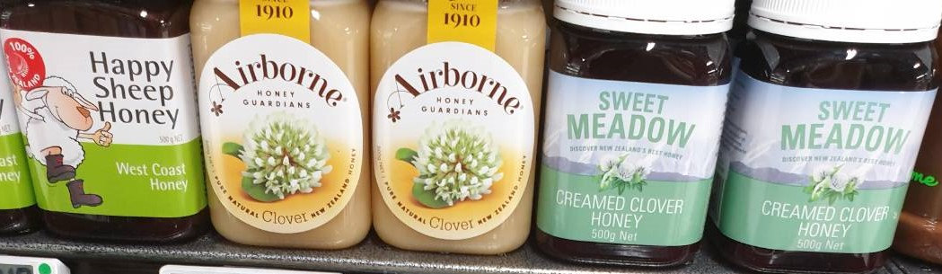
Представителите на пчеларските организации на територията на Бургаска област доразвиха идеята да обединят усилията си с държавните ведомства за увеличаване на площите в региона с медоносна растителност чрез създаване ежегодно на нови площи, залесени с акация, липа и други медоносни дървета и храсти, като целта е да се увеличи пчелната паша. В този дух беше предложено да се изготви списък с медоносни растения и да бъдат стимулирани чрез държавно подпомагане земеделците, които ги отглеждат, като задължително се включат площите с кориандър, имайки предвид, че медът от кориандър е търсен и желан продукт.
Г-н Димитър Станчев от Пчеларска ферма „Странджа“ предложи да се организира групово посещение на пчеларско изложение / семинар в Сърбия, с цел обмяна на опит, което бе добре прието от останалите представители на пчеларски организации.

На срещата пчелари споделиха, че в някои общини на територията на област Бургас, при заявяване на желание за учредяване право на ползване върху поземлени имоти в горски територии - държавна собственост, за устройване на постоянни пчелини по смисъла на Закона за пчеларството получават Разрешително за временно настаняване на пчелни кошери в горски територии, държавна собственост без учредено право на ползване, със срок на разрешителното до една година. Това налага ежегодно подновяване на разрешителното, не позволява да се регистрира постоянен пчелин в горската територия, както и не им дава възможност да кандидатстват по програми и мерки за подпомагане. Така погледнато Законът дава възможност да се регистрира постоянен пчелин в поземлени имоти в горски територии - държавна собственост, но на практика Закон за горите, Закон за ветеринарномедицинската дейност, Закон за пчеларството, както и Наредба № 44 / 2006г. за ветеринарномедицинските изисквания към животновъдните обекти не са в синхрон и правят законното регистриране и съществуване на животновъден обект постоянен пчелин в поземлени имоти в горски територии - държавна собственост невъзможно. Пчеларите изразиха желание да се потърси решение на този проблем, който да е законосъобразен и да удовлетворява заинтересованите страни – пчеларите и държавните институции.

